**Laporan Tugas Akhir Dasar Sistem Komputer**

**Aplikasi Penyewaan Tenda**



**Disusun Oleh:**

**Nama: Dimas Candra Permana**

**NIM: 2300018081**

**UNIVERSITAS AHMAD DAHLAN**

**FAKULTAS TEKNOLOGI INDUSTRI**

**PROGRAM STUDI INFORMATIKA**

**TAHUN 2023**

1. **Deskripsi Cara Kerja Program Aplikasi**

* Program diawali dengan membuat daftar list menu yang ada
* Lalu kemudian jump ke mulai
* Lalu program akan menjalankan program dari mulai
* Lalu program akan menampilkan menu daftar
* Kemudian program akan menjalankan offset lanjut yang menampilkan teks “Tekan y untuk lanjut”
* Kemudian pengguna diharuskan untuk memasukan karakter y untuk melanjutkan
* Kemudian program akan meminta pengguna memasukkan Pilihan tenda menggunakan kode nomor yang ada di table menu
* Lalu pengguna menginputkan pilihannya
* Kemudian Program akan menampilkan Pilihan yang telah di inputkan oleh pengguna dan program pun selesai

1. **Desain/Sketsa Program**

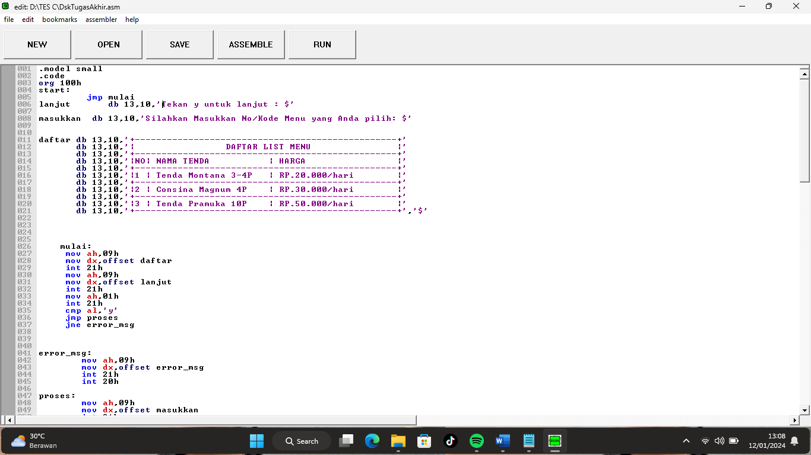

1. **Tampilan Antarmuka Program**

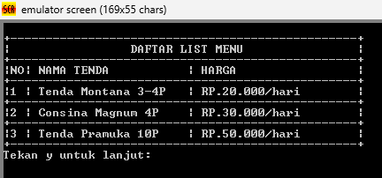

1. **Proses Kode Program Assembly**

Berikut merupakan kode program yang ada dalam program aplikasi diawali dengan mulai dan kemudian menam[ilkan offset daftar lalu ditampilkan menggunakan int 21h yang menampilkan daftar menu yang telah dibuat, kemudian dilanjutkan ke offset lanjut yang akan menampilkan teks “Tekan y untuk lanjut”, lalu pengguna akan diminta memasukkan huruf “y” lalu program akan jump ke proses lalu program akan menjalankan offset masukan lalu pengguna akan diminta untuk memasukkan pilihan lalu program akan menghasilakan output yang telah disediakan program berdasarkan input yang diterima/dimasukkan oleh pengguna

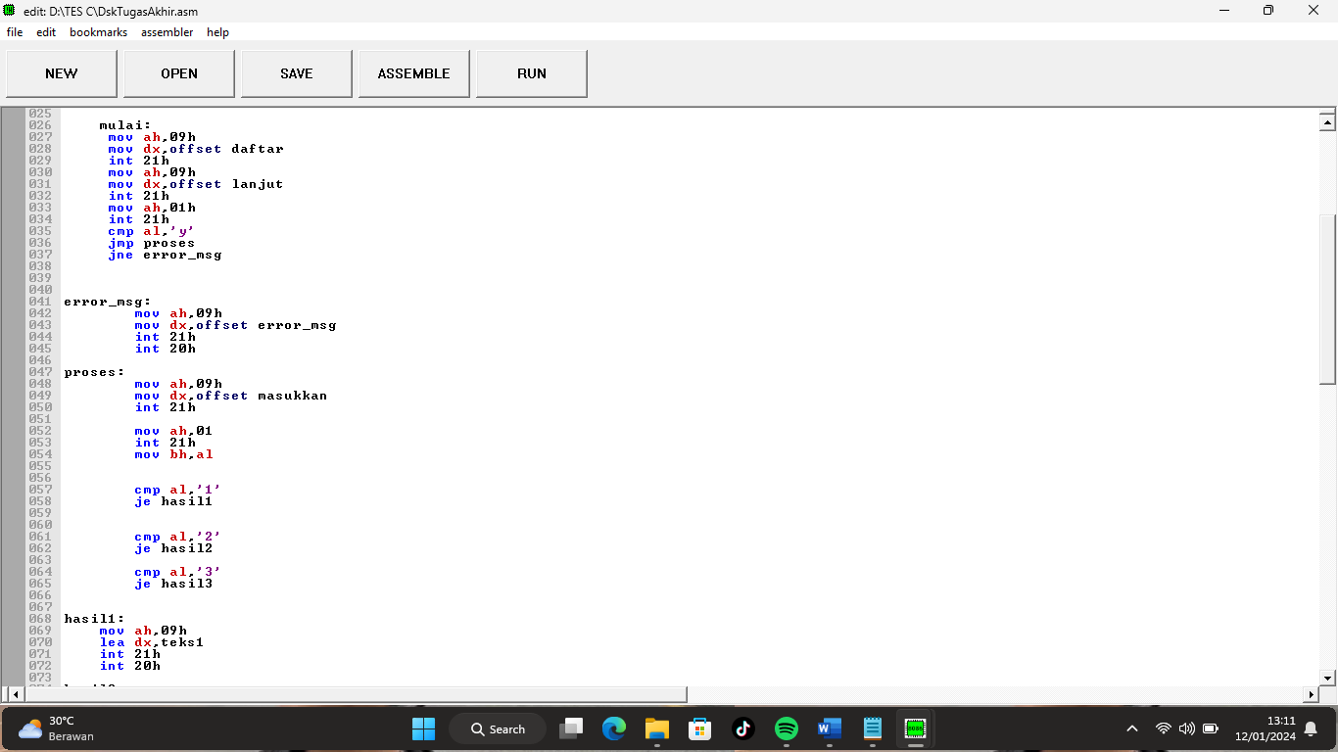

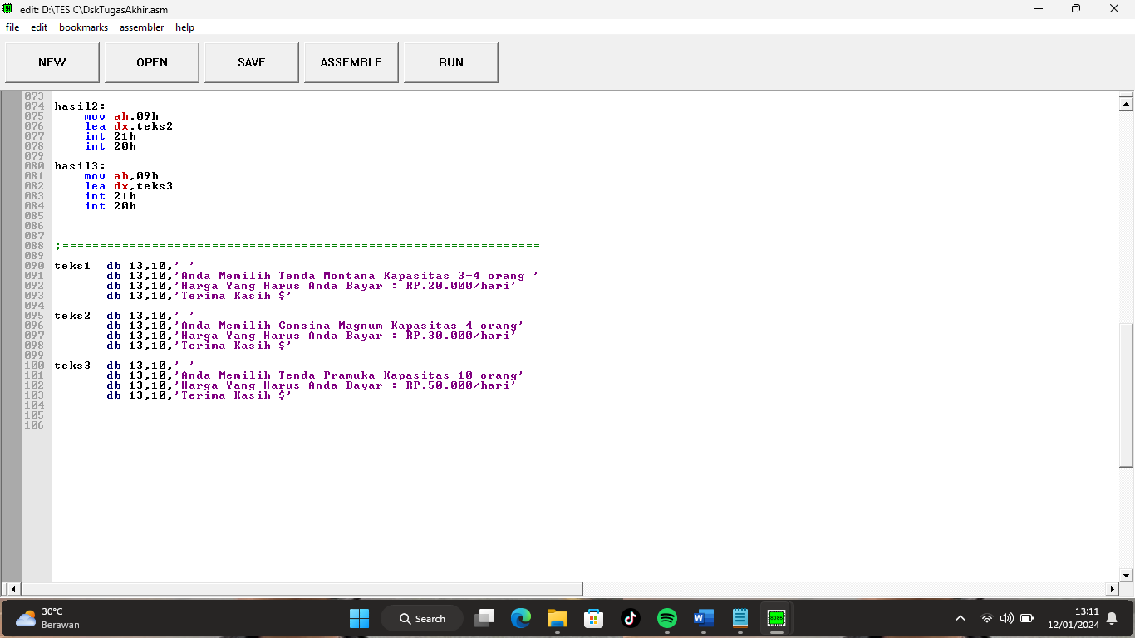

1. Capture Pilihan Program

* Pilihan No 1

Ketika pengguna memasukan angka 1 maka program akan menjalankan output dari hasil1 yang merupakan teks1

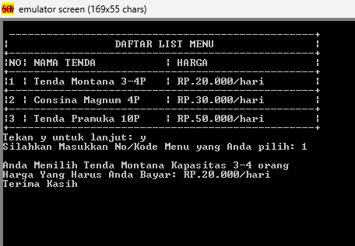

* Pilihan No 2

Ketika pengguna memasukan angka 2 maka program akan menjalankan output dari hasil2 yang merupakan teks2

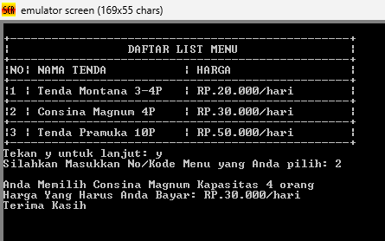

* Pilihan No 3

Ketika pengguna memasukan angka 3 maka program akan menjalankan output dari hasil3 yang merupakan teks3

